به نام خدا

۱:

قواعد و متغیر های فازی که به منظور رساندن زاویه به نقطه عمود و مکان و سرعت صفر در فایل inverted_pendulum.fcl تعریف شده و با فراخوانی کنترلر و دادن ورودی ها، خروجی را از آن میگیریم و متغیر ها را بروزرسانی میکنیم.

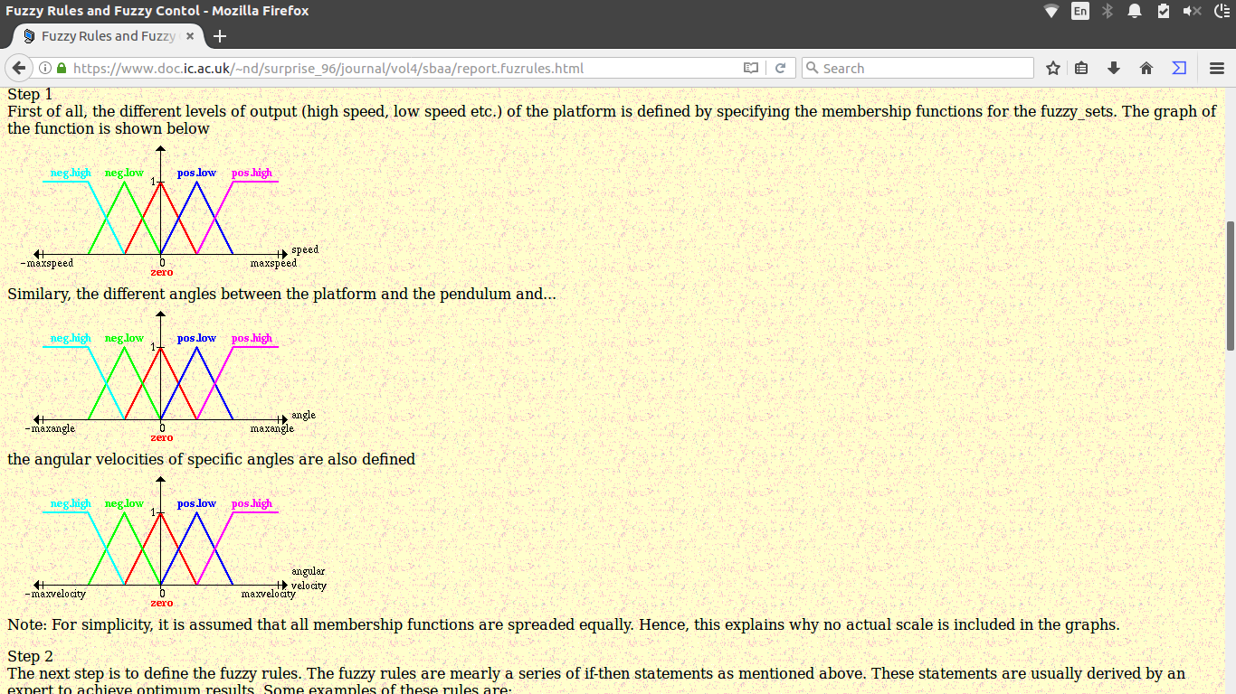

فقط تفاوت در محور افقی این نمودارها است که با توجه به اعدادی که در فایل کنترلر پیاده‌سازی شده است قابل تشخیص است.

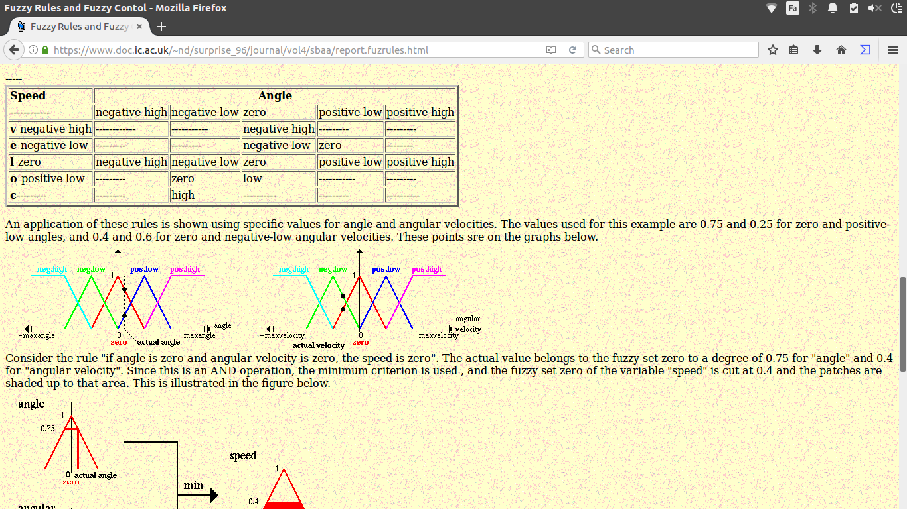

چند نمودار:

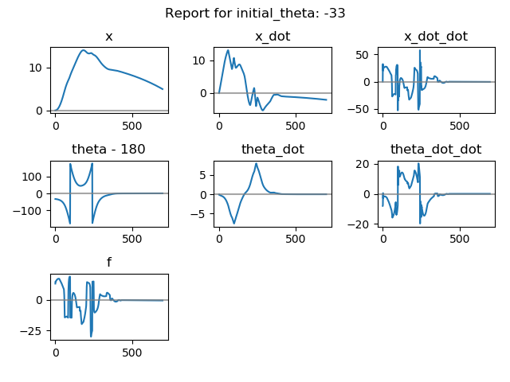

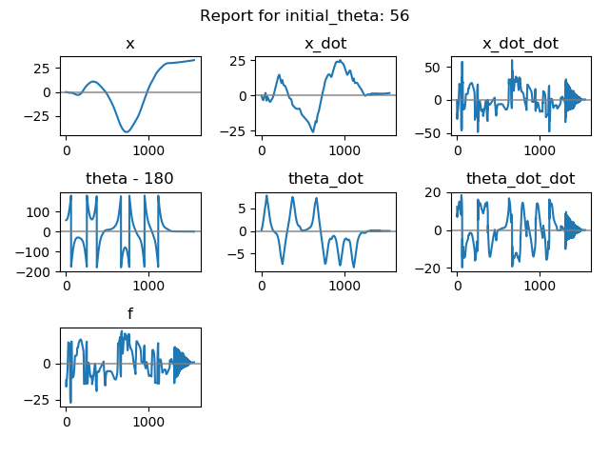

۲:

جمعیتی به تعداد ۲۰ به صورت رندم که نصف آن اعشاری و نصف آن صحیح است تولید می کنیم و همجنین تعداد والدین را ۱۰ در نظر گرفتیم.

مقدار fitness آنها را که همان قدر مطلق جاگذاری این اعداد در معادله است به دست می آوریم و پس از انتخاب اعضای مینیمم به عنوان والدین روی آنها اعمال crossover و mutation به صورت رندم انجام می دهیم.

تعداد generation به تعداد ۱۰۰ بار است تا به جواب خوبی برسیم.